

9.1 Die Initiatoren
Die Initiatoren und Macher des Weinbergprojekts waren Bernd Witzel und Hans-Martin Herrmann. Den Verein zu zügigem Wachstum brachte der erste Präsident des Vereins, Peter Griebsch.
Bernd Witzel (Jg. 1946) war von 1993 bis 2005 zweiter hauptamtlicher Stadtrat der Stadt Bad Nauheim und damit u. a. zuständig für das Grünamt. Eine Aufgabe war es damals, eine Lösung für das verwilderte Gelände des Johannisbergs zu finden. Er entwickelte dazu die Idee, einen Freundeskreis „Weinanbau am Johannisberg“ zu gründen, der das Gelände von der Stadt pachten, den Weinberg anlegen und die Rebstöcke pflegen sollte. Jedes Mitglied sollte eine bestimmte Anzahl von Weinreben pflegen und einen proportionalen Anteil des Weins erhalten. Mit dieser Lösung würde der Betrieb des Weinbergs die Stadt nicht belasten. Bei der Gründung des Vereins übernahm er das Amt des 2. Vorsitzenden und Vorsitzenden der Parzellenbeauftragten und wurde zum unbestrittenen Motor der Vereinsentwicklung.
Von 2005 bis 2011 war Bernd Witzel Bürgermeister der Stadt Bad Nauheim, ab 2016 Mitglied der Stadtverordneten-versammlung. Von 2003 - 2021 war er Präsident des Freundeskreises, von 2021 bis zu seinem Tod 2022 Ehrenpräsident. Seine gute gesellschaftliche Vernetzung und die Rolle des Gastgebers für viele Vereins-veranstaltungen in seiner Straußenwirtschaft „Zum Grünen Baum“ haben die Entwicklung des Freundeskreises stark geprägt.
Hans-Martin Herrmann (Jg. 1956) studierte nach einer Berufsausbildung zum Landschaftsgärtner in Geisenheim das Fach Grünplanung, das er mit dem Grad des Dipl. Ing. abschloss. Zu Beginn seiner beruflichen Laufbahn arbeitete er im Amt für Landschafts-pflege, Obst- und Gartenbau in Tettnang.
Nach 10 Berufsjahren wechselte er nach Bad Nauheim und wurde dort unter dem Stadtrat Peter Keller Amtsleiter im Amt für Grünflächen und Umweltschutz. 1993 wurde sein Amt dem neu ernannten Stadtrat Bernd Witzel zugeordnet. Im Zuge der Verwaltungsreform wurde ihm die Leitung des Fachdienstes Grünflächenplanung im Fachbereich Stadtentwicklung übertragen. Seit 2020 ist er, ein Vereinsmitglied der ersten Stunde, im Ruhestand.
Peter Griebsch (Jg. 1937), Ing. Druck- und Reproduktionstechnik, kam durch den Aufruf in der FAZ zur Gründerversammlung. Er war ab Gründung des Vereins am 06.11.1998 bis 28.04.2003 „1. Vorsitzender der ersten Stunde“. Ihm gelang es, die Mitgliederzahl auf 180 zu steigern. In seiner Amtszeit veranstaltete er das erste „Bacchusfest“. Er stieß die Idee an, ein eigenes Vereinsheim zu bauen. Aus gesundheitlichen Gründen trat er 2003 nicht mehr zur Wahl an. Am 02.04.2004 wurde er zum Ehrenpräsidenten des Vereins ernannt. Er denkt mit Freude an die große Zustimmung und Zuneigung der Bad Nauheimer Bevölkerung zurück, die er in seiner Amtszeit erfahren hatte.

9.2 Die Vorstände

9.3. Ehrenmitglieder

Frau Annemarie Brückner seit 27.02.2004
Herr Thomas Jüngel seit 31.03.2006
Herr Hans-Ulrich Lipphardt seit 30.03.2007 (OVAG)
Herr Dieter Liebert seit 03.04.2009
Herr Horst Steiper seit 03.04.2009
Frau Anita Kroeker seit 10.03.2015
Frau Helga Ott seit 28.04.2017
Frau Eleonore Reuter-Gautsch seit 28.04.2017
Frau Angelika Gundel seit 2 8.04.2017
Herr Ernst Stadler seit 26.04.2019

Ehrenpräsidenten

Peter Griebsch seit 28.03.2002
Bernd Witzel seit 25.09.2021

9.4 Unser Weinertrag

9.5 Unser Weinlied

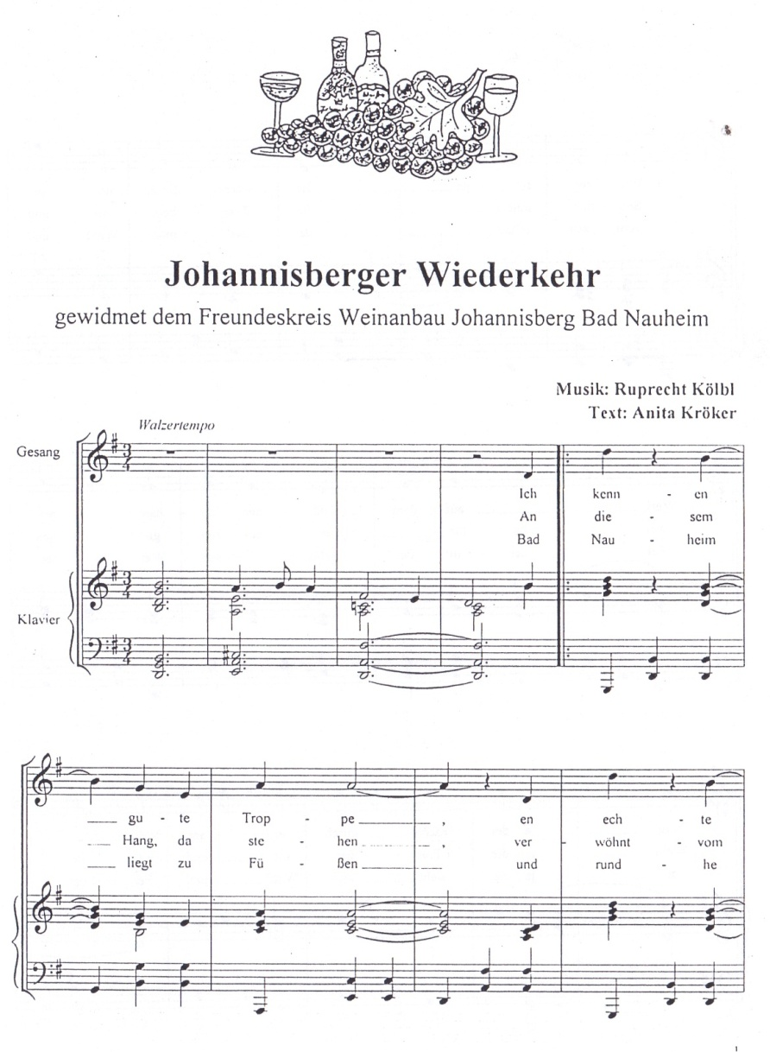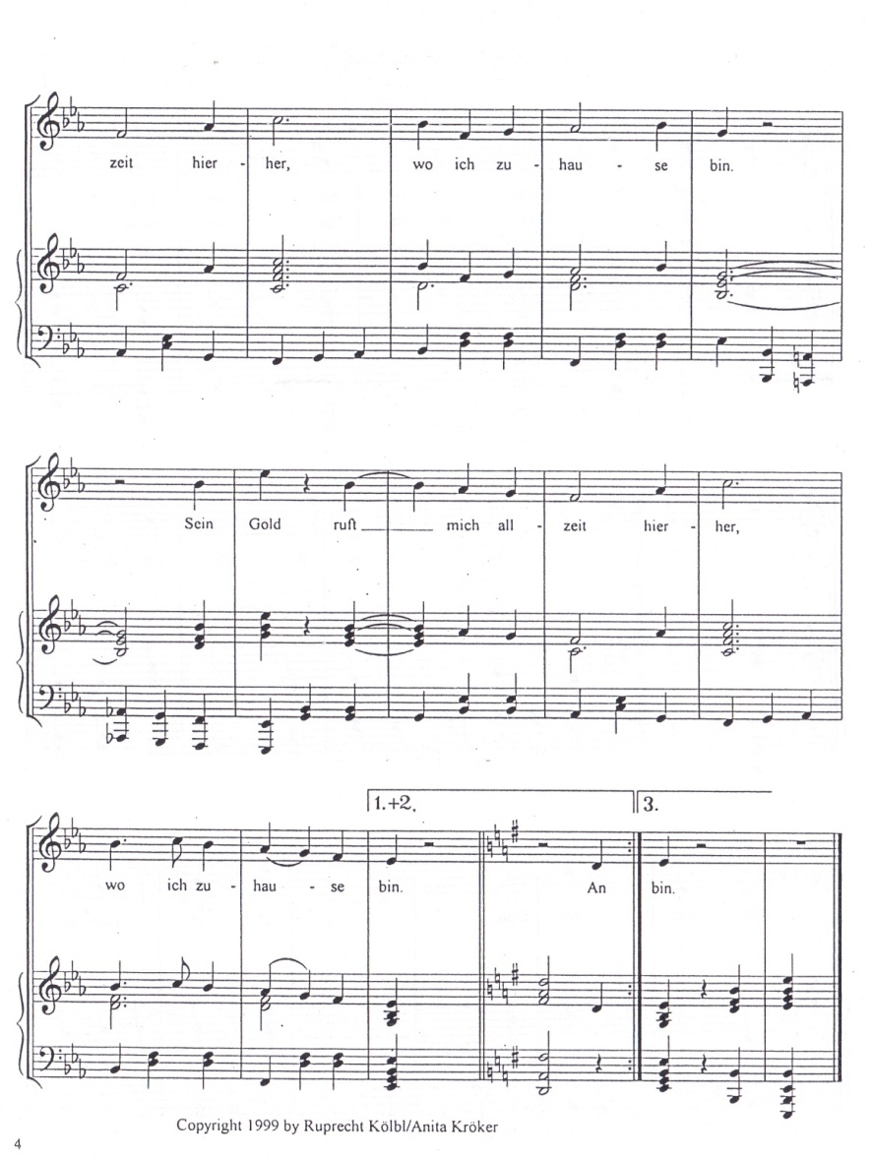
9.6 Erster Jahresbewirtschaftungsplan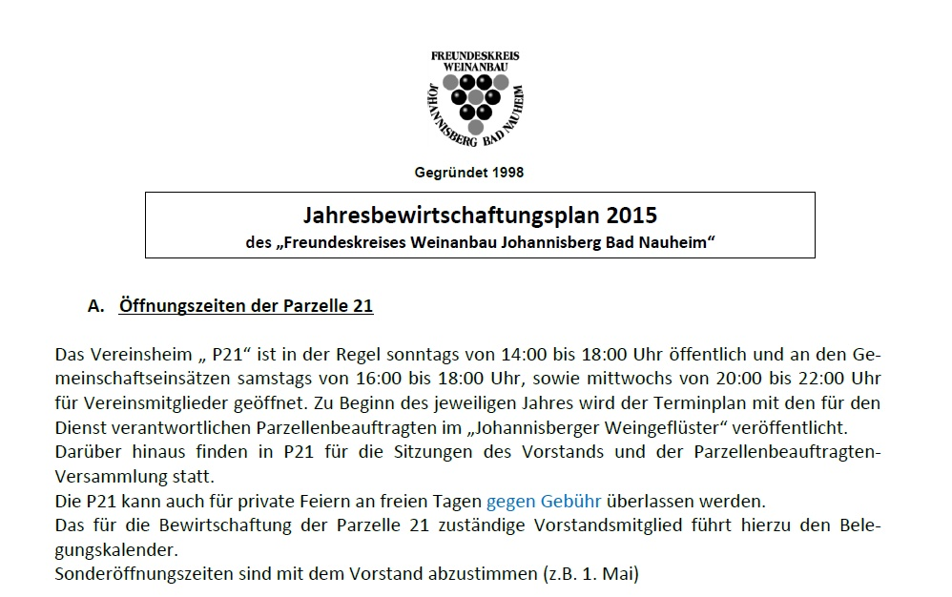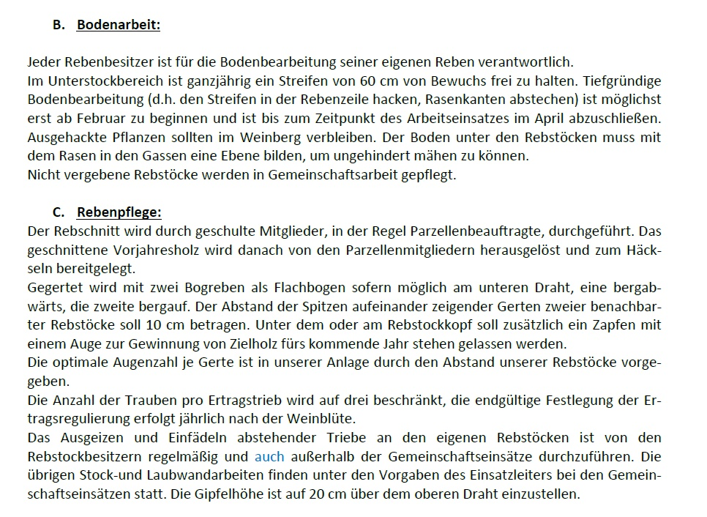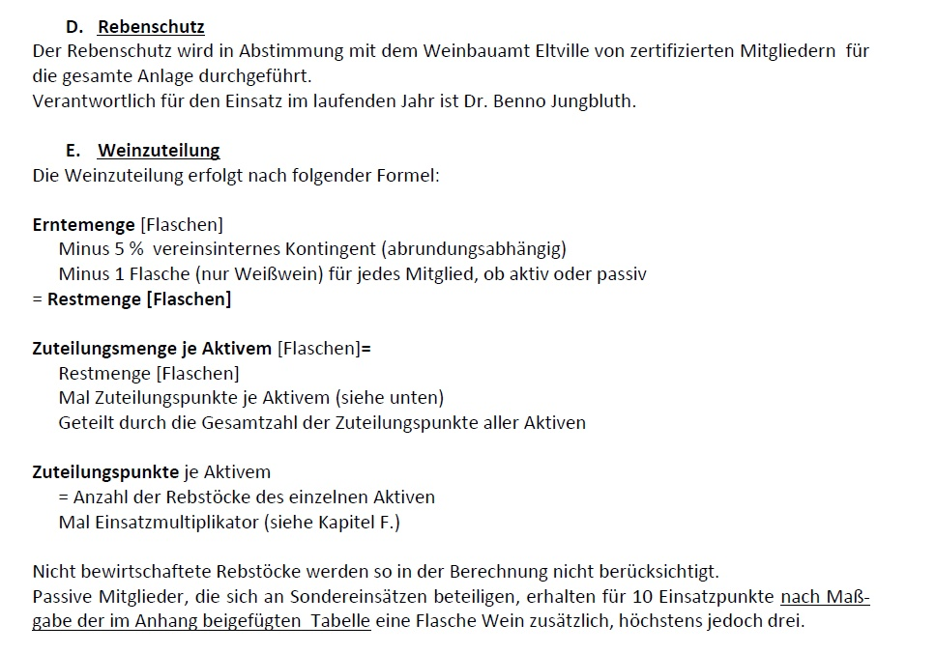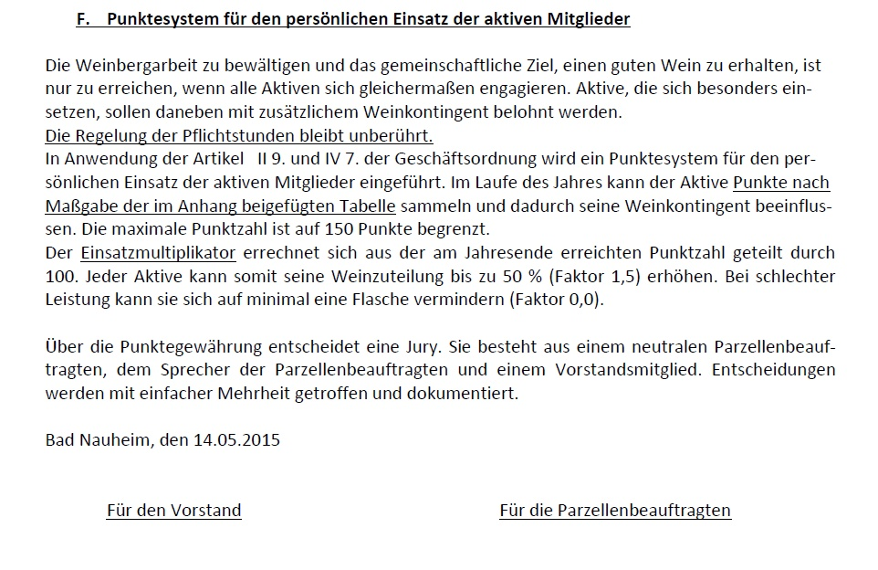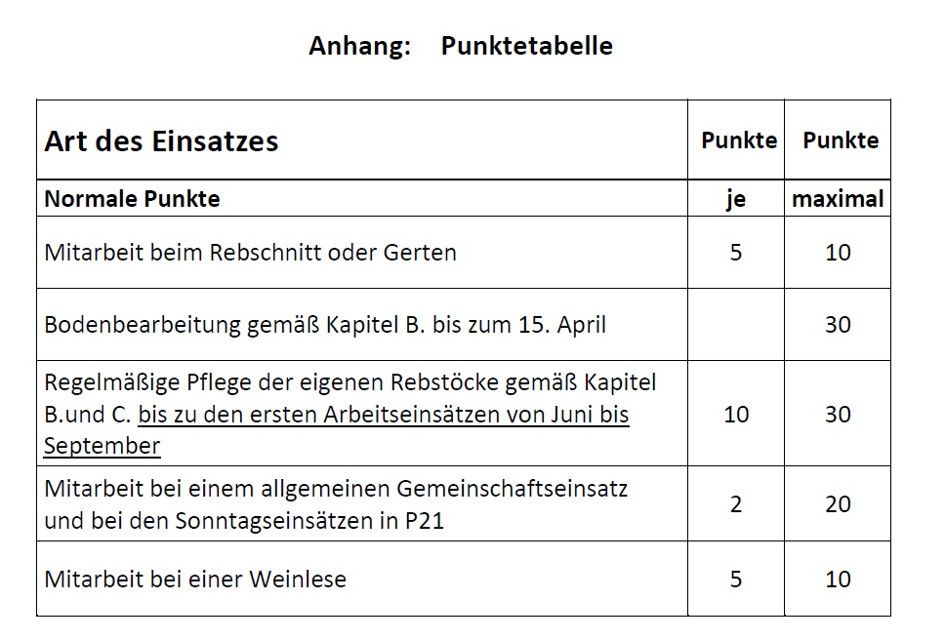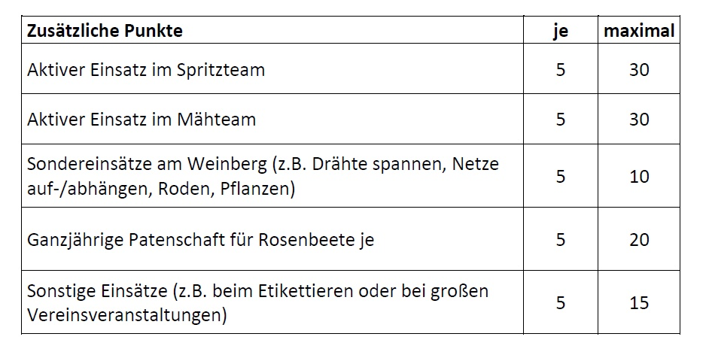
9.7 Liste der Veranstaltungen / Stand 12.09.2021

20010715 Fahrt nach Villier-sur-Marne
20010825 Tagesfahrt an die Mosel
20010916 Radtour nach Sachsenhausen
20011103 Bacchusfest
20011214 Weihnachtsmarkt
20020315 Jahreshauptversammlung
20020324 Fahrt zur Messe Pro Wein
20020407 Wein und Gesundheit
20020501 Ausflug Rüdesheim
20020609 Weinausgabe
20020712 Rosenfest
20020831 Ausflug Pfalz
20020920 Wein und Küche
20021012 Bacchusfest
20021115 Wein und Käse
20021220 Weihnachtsmarkt
20030131 Weinprobe
20030307 Wein und Klassik
20030328 Jahreshauptversammlung
20030411 Wein und Gesundheit
20030501 Wanderausflug Bergstraße
20030615 Weinausgabe
20030702 Weinblütenfest
20030823 2-Tagesausflug Kaiserstuhl
20030926 Weinprobe
20031025 Bacchusfest
20031121 Weinprobe
20031219 Weihnachtsmarkt
2004 0903 Wein und Küche
20040227 Jahreshauptversammlung
20040228 Aktion Schmutzfink
20040308 Tiefenbacher Weinfreunde in BN
20040319 Texte-Töne-Tafelfreuden
20040328 Gotteshäuser unterm Weinberg
20040520 Wein und Jazz am Teichhaus
20040625 Weinprobe Gewölbekeller Witzel
20040704 Weinausgabe
20040718 Rosenfest
20040828 Jahresausflug an die Ahr
20041001 Mitgliederversammlung
20041015 Wein und Küche
20041127 Bacchusfest
20041217 Weihnachtsmarkt
20050101 Bergputzen
20050415 Mitgliederversammlung
20050502 Besuch Tiefenbacher Weinfest
20050511 Vereinsheim Richtfest
20050626 Weinausgabe
20050709 Eis und Wein
20050724 Kunst und Krempel
20050827 2-Tagesausflug Sachsen
20050904 Auf literarischer Spuren berühmter Bad Nauheimer
20051001 AO-Mitgliederversammlung
20051015 Kochen mit Frank
20051029 Bacchusfest
20051127 Übergabe des Weinhauses
20051216 Weihnachtsmarkt
20060101 Bergputzen
20060331 Mitgliederversammlung
20060408 Weinprobe
20060430 Eberstädter Weinfreunde zu Gast
20060501 Wir feiern 1 Mai
20060514 Kunst und Krempel
20060701 Fußball WM in P21
20060716 Rosenfest
20060820 Damenausflug Pferderennen
20060826 Jahresausflug nach Esslingen
20060902 Oldtimertag am Johannisberg
20060924 Weinausgabe
20061009 Weinlesefest
20061015 HR4 in P21
20061126 Hessische Küche
20061215 Weihnachtsmarkt
20070330 Jahreshauptversammlung
20070630 Mediterraner Abend in P21
20070826 Jahresausflug Oberes Mittelrheintal
20070902 Weinausgabe
20070930 Weinlesebrunch
20071102 Gerds Schlachtfest in P21
20071214 Weihnachtsmarkt
20071231 Sylvester in P21
20080101 Bergputzen
20080308 Matjes und Pellkartoffeln in P21
20080320 Grüne Soße Essen
20080522 Eis und Wein
20080615 Große Sternfahrt zum 10Jährigen
20080711 Rosenfest
20080810 Weinausgabe
20080823 Dreiländer Ausflug
20080919 Der Berg ruft
20081017 Jubiläumsweinprobe
20081130 Wilder Advent (Essen P21)
20081219 Weihnachtsmarkt
20081231 Sylvester in P21
20090101 Bergputzen
20090403 Jahreshauptversammlung
20090409 Grüne Soße Essen
20090425 Blumenmarkt B.N.
20090517 Ausflug Rotenburg/Fulda
20090710 Weinprobe Gewölbekeller Witzel
20090822 Jahresausflug Sommerhausen
20090823 Weinausgabe
20091120 Hess. Produkten auf der Spur
20091218 Weihnachtsmarkt
20091231 Sylvester in P21
20100101 Bergputzen
20100217 Heringsessen
20100326 Spanische Küche
20100401 Grüne Soße Essen
20100501 Infostand Sprudelhof
20100507 Jahreshauptversammlung
20100611 Landesgartenschautreffen
20100618 Rosenfest
20100707 Besuch beim Elfenbeinschleifer
20100709 Leben wie Gott in Frankreich
20100905 Weinausgabe
20101126 Hessische Küche
20101217 Weihnachtsmarkt
20101231 Sylvester in P21
20110101 Bergputzen
20110309 Heringsessen
20110422 Grüne Soße Essen
20110429 Mitgliederversammlung
20110707 Herrenpartie zur Brauerei Lich
20110717 Jazz im Weinberg
20110724 Besuch in Rodheim/Bieber
20110730 Leben wie Gott in Frankreich
20110807 Buffet im Weinberg Eberstadt
20110904 Weinausgabe
20110917 Federweiserfest in Tiefenbach
20111118 Essen aus der Region
20111121 Jahresabschluss in P21
20111216 Weihnachtsmarkt
20111231 Sylvester in P21
2011819 3Tage in Belgien
20120101 Bergputzen
20120204 Exkursion nach Böchingen
20120317 Gerten in Kiedrich
20120324 Schwäbischer Abend
20120327 Mitgliederversammlung
20120406 Grüne Soße Essen
20120623 Ehrenamtsmesse im Sprudelhof
20120708 Jazz im Weinberg
20120721 Leben wie Gott in Frankreich
20120818 Ausflug Ladenburg
20120823 Etikettieren
20120902 Weinausgabe
20121125 Heimischen Produkten auf der Spur
20121214 Weihnachtsmarkt
20121231 Sylvester in P21
20130101 Bergputzen
20130213 Heringsessen
20130216 Rebschnittlehrgang
20130322 Jahreshauptversammlung
20130329 Grüne Soße
20130525 Gotik und Wein in Kiedrich
20130616 Jazz im Weinberg
20130630 Sommerfest Hof Witzel
20130803 Leben wie Gott in Frankreich
20130809 Besuch der Rheingauer Weinwoche
20130824 2-Tagesausflug Bad Langensalza
20130901 Weinausgabe
20131027 Erntedank in P21
20131111 Wanderung mit Gänseessen
20131115 Essen aus der Region
20131209 Sternschnuppenmarkt Wiesbaden
20131213 Weihnachtsmarkt
20131231 Sylvester in P21
2014 0101 Bergputzen
20140305 Heringsessen
20140329 Gerten in Kiedrich
20140418 Grüne Soße Essen
20140425 Jahreshauptversammlung
20140615 Swing im Weinberg
20140719 Leben wie Gott in Frankreich
20140823 Ausflug an die Bergstraße
20140902 Etikettieren
20141102 Erntedankfest in P21
20141121 Essen aus der Region
20141219 Weihnachtsmarkt
20141231 Sylvester in P21
20150101 Bergputzen
20150130 Aktivenversammlung
20150218 Heringsessen
20150328 Gerten in Kiedrich
20150403 Grüne Soße
20150410 Jahreshauptversammlung
20150501 Maifest in P21
20150514 Vatertagsgrillen in P21
20150627 Ausflug Mittelrheintal
20150801 Leben wie Gott in Frankreich
20150816 Swing im Weinberg
20150820 Etikettieren
20150906 Weinausgabe
20150912 Fahrt nach Rotenburg/Fulda
20151018 Erntedank P21
20151127 Essen aus der Region
20151130 Fahrt Weihnachtsmarkt Mainz
20151218 Weihnachtsmarkt
20151231 Sylvester in P21
20160101 Bergputzen
20160215 Heringsessen
20160311 Aktivenversammlung
20160325 Grüne Soße Essen
20160402 Gerten in Kiedrich
20160505 Vatertag in P21
20160506 Jahreshauptversammlung
20160605 Rotenburger zu Gast in BN
20160716 Französischer Abend
20160731 Dinner im Weinberg
20160813 2Tagesausflug nach Essen
20160829 Etikettieren
20160904 Weinausgabe
20161016 Erntedankfest in P21
20161118 Essen aus der Region
20161216 Weihnachtsmarkt
20161231 Sylvester P21
20170101 Bergputzen
20170301 Heringsessen
20170317 Aktivenversammlung
20170401 Gerten in Kiedrich
20170419 Grüne Soße
20170428 Jahreshauptversammlung
20170525 Grillfest in P21
20170624 Fahrt nach Schwäbisch Hall
20170709 Swing im Weinberg
20170813 Brunch im Weinberg
20170906 Etikettieren
20170910 Weinausgabe
20171117 Essen aus der Region
20171204 Sternschnuppenmarkt Wiesbaden
20171215 Weihnachtsmarkt
20171231 Sylvester in P21
20180101 Bergputzen
20180214 Heringsessen
20180323 Aktivenversammlung
20180323 Grüne Soße Essen
20180324 Gerten in Kiedrich
20180404 Geschenkübergabe Big Band Idstein
20180413 Jahreshauptversammlung
20180510 Grillfest in P21
20180721 Rheingau Musik in Weingütern
20180910 Etikettieren
20180923 Ausflug Nierstein
20181117 Bacchusfest (20 Jahrfeier)
20181123 Essen aus der Region
20181203 Weihnachtsmarkt Mainz
20181214 Weihnachtsmarkt
20181231 Sylvester in P21
20190101 Bergputzen
20190306 Heringsessen
20190322 Aktivenversammlung
20190323 Gerten in Kiedrich
20190418 Grüne Soße
20190426 Jahreshauptversammlung
20190612 Einweihung der Weinlaube
20190622 Ausflug zum Weingut Stallmann
20190810 Kneipp und Wein
20190816 Besuch in Darmstadt Eberstadt
20190911 Etikettieren
20190922 Weinausgabe
20191030 Erntedank in P21
20191205 Ausflug Weihnachtsmarkt Büdingen
20191213 Weihnachtsmarkt
20191231 Sylvester in P21
20200101 Bergputzen
20200112 Neujahrstreffen in P21
20200226 Heringsessen
20200924 Etikettieren in Coronazeit
20210424 Digitale Weinprobe

9.8 Etikettensammlung

9.9. IMPRESSUM

Herausgeber:
Freundeskreis Weinanbau Johannisberg Bad Nauheim

USt-IdNr. DE279364107

Adresse:

Dr. Rolf Dörr
Friedberger Landstraße 3
61197 Florstadt
Telefon: 06035 / 970151
mobil: 0175 - 1654333

E-Mail:
rolf.doerr@weinfreunde-bad-nauheim.de

Gestaltung: Bernd Kliebhan

© 2023

